Escenarios de prueba sprint 1 - QA

User story: Consulta del Menú

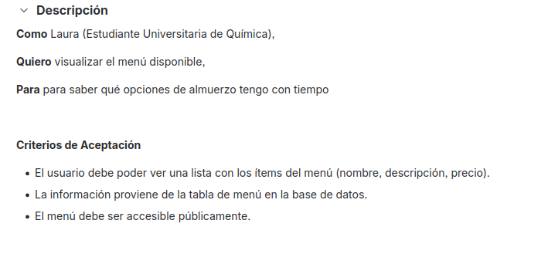
Casos positivos
- El usuario accede a la URL/pantalla de menú y se muestra una lista de ítems. BIEN
- Cada ítem tiene nombre, descripción y precio visibles. BIEN
- El menú corresponde a lo que está cargado en la base de datos. BIEN
- Formateo de precios. BIEN

Casos borde
- El menú tiene un solo ítem y se muestra correctamente. BIEN
- El menú tiene muchos ítems y se siguen mostrando todos sin romper la UI. BIEN
- Ítems con descripciones largas se muestran sin cortar texto de forma rara. BIEN
- Precios con distintos formatos (con centavos, por ejemplo) se muestran correctamente. BIEN

User story: Gestión del Menú - Crear/Editar

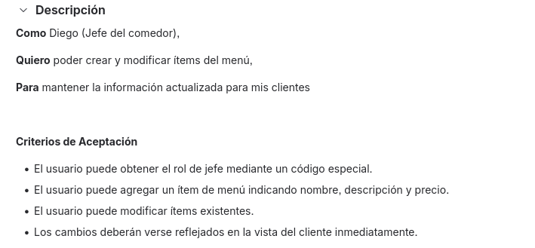

Casos positivos
- Obtener rol de jefe: Al ingresar el código especial se muestra confirmación visual. BIEN
- Se puede agregar un ítem correctamente con nombre, descripción y precios válidos, apareciendo en el menú inmediatamente. OBS
- Modificar ítem existente, cambiando nombre, descripción y precio de un ítem existente, reflejándose los cambios.

Casos borde
- Ingresar un código especial incorrecto y se rechaza con mensaje: “Código inválido”. BIEN
- Intentar agregar ítem con campos incompletos (sin nombre) y muestra mensaje de validación. BIEN
- Intentar agregar ítem con precio inválido (texto en vez de número, precio negativo, 0) y rechaza con error claro. OBS
- Nombre muy largo en un ítem (100 caracteres) y se guarda correctamente sin romper la UI. BIEN
- Precio con decimales extensos (99.9999) y se redondea o valida según lo definido. OBS
- Menú con 0 ítems, se agrega el primero y se muestra correctamente en la vista cliente. BIEN
User story: Gestión del Menú - Eliminar

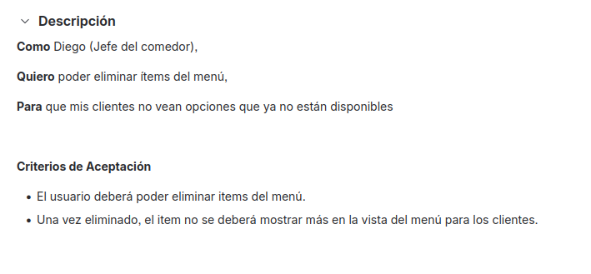
Casos positivos
- El usuario con rol de jefe selecciona un ítem existente, lo elimina y el ítem desaparece de la vista de clientes. BIEN

Casos borde
- No aparece la opción eliminar sin el rol de jefe. BIEN
- El menú tiene un solo ítem, se elimina y la vista del cliente muestra “No hay menú disponible”. OBS

OBSERVACIONES
Hay que apretar log out para hacer log in al principio.
Barras de usuario y contraseña en log in desalineadas.
Tira error aunque se agregue el producto correctamente.
Si no hay ningun producto no especifica que no hay menu disponible.
Cuando se ponen letras en el precio dice que no sea un numero negativo.
Error al poner un numero muy grande de precio.
Solo se puede poner 2 numeros despues de la coma.
Cuando se agregan 2 productos se ven muy separados.
No funciona update product.

